Анализ работы МО учителей физической культуры.
ФИО учителя | Стаж | Классы | Кол-во часов
Кириков Юрий Владимирович | 34 | Физкультура 5,6,7,9,10-11 | 15
Кириков Юрий Владимирович | 34 | ОБЖ 8,9,10-11 | 3
Иванова Наталья Николаевна | 11 | 1, 8 | 6
Сухоносова ЛюдмилаЭйновна | 27 | 2,3,4 | 9

Участие в работе районного МО.
Участник: Кириков Ю.В.
Дата проведения: 05 .05.2017г.
Место проведения: МКОУ «Пиндушская СОШ»
Форма проведения: семинар-практикум.

Традиционно в школе прошли спортивные мероприятия:
«Турслет» для организаций села.
Соревнования по флорболу.
Соревнования по стрельбе.
Подготовка команд к игре «А,ну-ка, парни» «Победа»
Участие в игре «Победа»
Участие в районных соревнованиях «Пионерская Правда»
Участие в республиканских соревнованиях «Пионерская правда»
Эвакуации в школе и интернате.
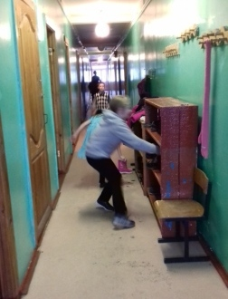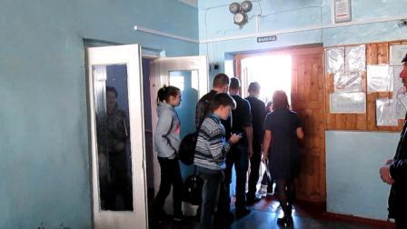
Проведение уроков в Дни открытых дверей.
Всероссийские открытые уроки по пожарной безопасности 04.10.2016, 27.04.2017.
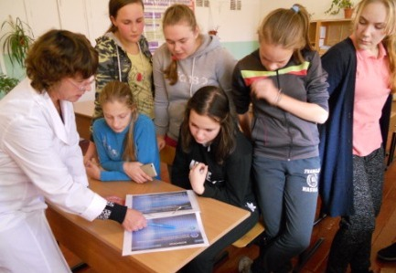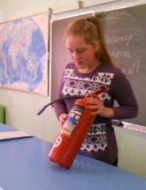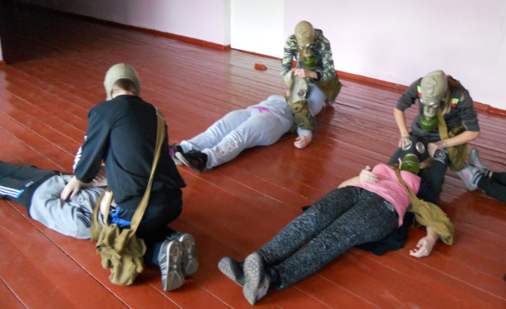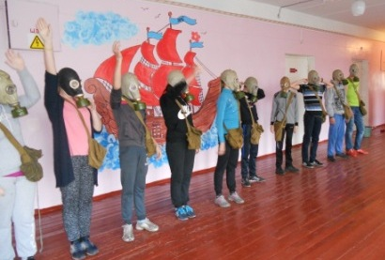
Всероссийские открытые уроки по Гражданской Обороне 28.02.2017, 23.03.2017, 27.04.2017.
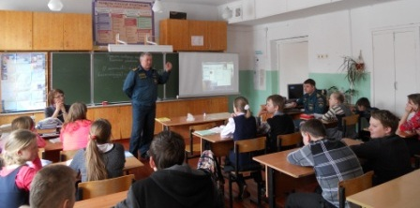
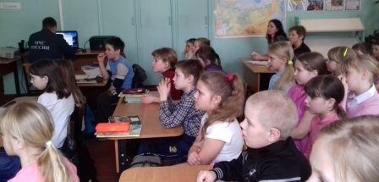
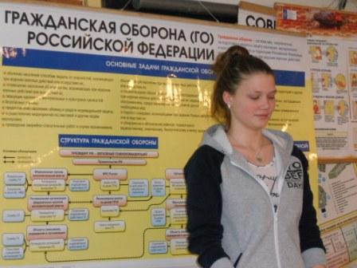
Встреча с работниками ГИМС 24.03.2017.
Встреча с работниками ГАИ ГБДД 12.04.2017
Проведение всемирного дня Здоровья 7 апреля, Международного дня семьи 15.05. Игра «Форт Боярд» команды детей соревновались против команд родителей.
Организация Почетного караула на 9 мая.
Проведены военно-полевые сборы с обучающимися 10 класса 29.05 – 08.06. 2017
Организован пришкольный лагерь.

